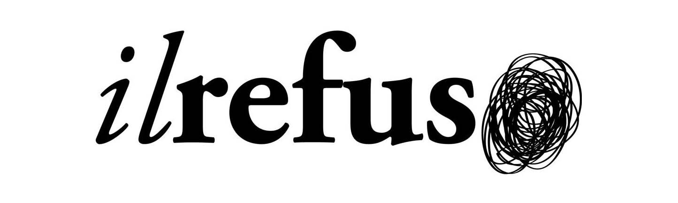

CORSO MEDIA AMBIENTALI: DAI MASS MEDIA AL WEB 2.0
PREMESSA
I media ambientali trovano in internet terreno fertile, dove piantare e far germogliare i propri semi. L’istituzione della FIMA – Federazione Italiana Media Ambientali, è la conferma della volontà del giornalismo ambientale di fare rete e uscire dalla nicchia. Grazie al web i media ambientali hanno specializzato la loro offerta; troveremo, allora, giornali che trattano di energie alternative, altri di rifiuti e riciclaggio, ancora, educazione ambientale, ecomafie, mobilità sostenibile, green economy e green jobs. Interessante è l’uso sempre più ricorrente allo strumento del blog, usato non più solo da semplici internauti appassionati di ambiente, ma anche da giornalisti e testate online dei principali quotidiani italiani come Corriere.it, Repubblica.it e Lastampa.it, sempre più sensibili e attenti ad informare i lettori sui temi legati all’ambiente. Il fine è realizzare uno speciale che sarà poi pubblicato sul sito www.giornalistinellerba.it.

I DESTINATARI (area Sud Italia)
- Studenti: 4°/5° anno scuola primaria; scuola secondaria di primo grado; scuola secondaria di secondo grado;
- Docenti scolastici.

OBIETTIVI
- Conoscere e saper usare i diversi stili di scrittura giornalistica (web, blog, carta stampata, televisione, stampa di settore);
- Saper aprire e realizzare un blog;
- Saper impiegare una pagina Facebook o un profilo Twitter;
- Conoscere la storia dei mass media;
- Utilizzare Internet per acquisire informazioni da fonti verificate e affidabili;
- Riconoscere e selezionare le fonti affidabili su Internet;
- Imparare a lavorare in gruppo, come nelle redazioni dei giornali.

IL CORSO
Gli studenti impareranno a utilizzare il web sia per l’informazione online sia per la comunicazione sui social network. Acquisiranno la conoscenza delle fonti web più attendibili a cui un giornalista attinge. Sarà loro insegnato come aprire un blog e quali argomenti trattare. Avranno modo di confrontare i mass media generalisti con i loro alter ego digitali. Il fine è realizzare uno speciale che sarà poi pubblicato sul sito www.giornalistinellerba.it.

SINGOLI WORKSHOP
- Eco-blogger: come realizzare un blog e parlare di ambiente.
- Come realizzare una WebTv e parlare di ambiente.
- Dai mass media ai media ambientali in un “click”: il giornalismo ambientale online.
- I mass media diventano social: la “notizia verde” su Facebook e Twitter.
- Giornalismo ambientale online: da prodotto di nicchia a fenomeno social.

I COSTI
- € 100 /1h30 per ogni workshop smart per un gruppo di min 20 max 30 studenti;
- € 650/10h (2h a incontro) per l’intero corso per gruppi di min 20 max 30 studenti.
Sono a parte le eventuali spese di trasferta e/o di trasporto del docente.

DOCENTE
Giorgio Ventricelli – giornalista pubblicista, inizia la sua carriera di green reporter specializzandosi prima e collaborando poi con La Nuova Ecologia, la prima rivista italiana di ambiente. Collabora anche con www.ambienteambienti.com, Greenme.it e www.giornalistinellerba.it. È caporedattore Sud Italia e Isole di www.teatro.it. Laureato in Scienze della Comunicazione, si occupa di: Relazioni istituzionali, uffici stampa e consulenza in Marketing e Comunicazione. È direttore del Workshop Giornalismo e Comunicazione Ambientale. Ama i gatti, le Alfa Romeo, i viaggi on the road, il teatro, la fotografia e i libri.

Associazione di promozione sociale Il Refuso
Via Battaglia di Pontegrande 7b
00040 Monte Porzio C. (Rm)
P.I. 09246801006
Sede redazione: via dei Mattei 11b
00030 Colonna (Rm)
06.94340043 – info@giornalistinellerba.org

